NAGOYA IME WAKAYAMA

KORANKEI SAKURA

7 DAY 4 NIGHT BY THAI AIRWAYS

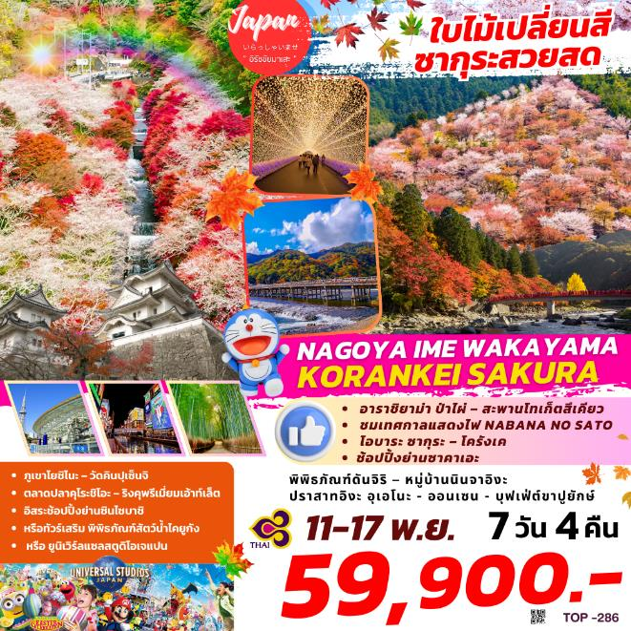

**กำหนดการเดินทาง : 11 – 17 พฤศจิกายน 2567**

|  |  |  |  |  |  |
| --- | --- | --- | --- | --- | --- |
| วัน | รายการท่องเที่ยว | เช้า | เที่ยง | เย็น | โรงแรมที่พัก |
| 1 | **สนามบินสุวรรณภูมิ – สนามบินนาโกย่า**  **TG 644 (00.05-07.30)** |  |  |  |  |
| 2 | **สนามบินนาโกย่า – พิพิธภัณฑ์ดันจิริ –  หมู่บ้านนินจาอิงะ - ปราสาทอิงะ อุเอโนะ - ออนเซ็น** |  |  | **บุฟเฟ่ต์ขาปูยักษ์** | **MISUGI RESORT**  **หรือเทียบเท่า** |
| 3 | **ภูเขาโยชิโนะ – วัดคินปุเซ็นจิ - ”**  **ตลาดปลาคุโระชิโอะ – ริงคู พรีเมี่ยมเอ้าท์เล็ต** |  |  |  | **SARASA NUMBA HOTEL**  **หรือเทียบเท่า** |
| 4 | **อิสระช้อปปิ้งย่านซินไซบาชิ**  **หรือเลือกซื้อทัวร์เสริม**  **พิพิธภัณฑ์สัตว์น้ำไคยูกัง 2,200 บาท**  **หรือ ยูนิเวิร์ลแซลสตูดิโอเจแปน 3,200 บาท**  **\*ใช้รถไฟในการเดินทาง\*\*** |  |  |  | **SARASA NUMBA HOTEL**  **หรือเทียบเท่า** |
| 5 | **อาราชิยาม่า - ป่าไผ่ – สะพานโทเก็ตสึเคียว –**  **ชมเทศกาลแสดงไฟ NABANA NO SATO** |  |  |  | **NAGOYA IBIS HOTEL**  **หรือเทียบเท่า** |
| 6 | **โอบาระ ซากุระ – โครังเค –**  **ช้อปปิ้งย่านซาคาเอะ - สนามบินนาโกย่า** |  |  |  |  |
| 7 | **สนามบินนาโกย่า – สนามบินสุวรรณภูมิ**  **TG 647 (00.30-05.10)** |  |  |  |  |

|  |  |  |  |  |  |  |
| --- | --- | --- | --- | --- | --- | --- |
| ลำดับ | วันเดินทาง | ราคาผู้ใหญ่ | เด็กมีเตียง  (6-11ปี) | เด็ก  ไม่มีเตียง (2-5ปี) | พักเดี่ยว | ราคาไม่รวมตั๋ว |
| ราคานี้ยังไม่รวมค่าทิปไกด์และคนขับ 700 บาท / ท่าน | | | | | | |
| 1 | **11 – 17 พฤศจิกายน 2567** | **59,900** | **56,900** | **53,900** | **9,900** | **34,900** |

**\*\* น้ำหนักกระเป๋า 20 กิโลกรัม \*\***

**วันแรกของการเดินทาง**

**วันแรกของการเดินทาง**

**สนามบินสุวรรณภูมิ – สนามบินนาโกย่า**

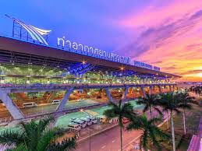

**สนามบินสุวรรณภูมิ**

**สนามบินสุวรรณภูมิ**

**เวลา 21.30 น. พร้อมกันที่ สนามบินสุวรรณภูมิ อาคารผู้โดยสารขาออกระหว่างประเทศ เคาน์เตอร์   
สายการบินไทยแอร์เวย์ เจ้าหน้าที่คอยให้การต้อนรับ ดูแลด้านเอกสาร เช็คอิน และสัมภาระในการเดินทาง**

**วันที่สองของการเดินทาง**

**สนามบินนาโกย่า – พิพิธภัณฑ์ดันจิริ – หมู่บ้านนินจาอิงะ –**

**ปราสาทอิงะ อุเอโนะ - ออนเซ็น**

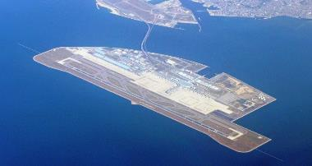

**สนามบินนาโกย่า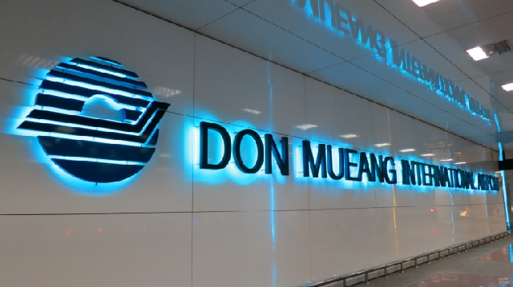าสนามบินคันไซ**

**เวลา 00.05 น. ออกเดินทางสู่ สนามบินนาโกย่าประเทศญี่ปุ่น โดยสายการบินไทยแอร์เวย์ เที่ยวบินที่ TG 644**

**เวลา 07.30 น. เดินทางถึง สนามบินนาโกย่า ประเทศญี่ปุ่น นำท่านผ่านขั้นตอนการตรวจคนเข้าเมืองและศุลกากร**

**เวลาญี่ปุ่น เร็วกว่าประเทศไทย 2 ชั่วโมง**



**จากนั้นนำท่านสู่ พิพิธภัณฑ์ดันจิริ(DANJIRI MUSEUM) ตั้งอยู่ที่เมืองอิงะ(IGA) ในจังหวัด มิเอะ(MIE) นับว่าเป็นพิพิธภัณฑ์ท้องถิ่นที่น่าสนใจมาก เพราะมีการจัดแสดงความเป็นมาของเทศกาลดันจิริที่ถือว่าเป็นเทศกาลประจำเมืองที่ดังไกลไปในระดับประเทศ อีกทั้งยังมีการจัดแสดงข้อมูลเกี่ยวกับเทศกาลอุเอโนะเทนจิน ที่จัดขึ้นเป็นประจำทุกปี ตั้งแต่วันที่ 23-25 ตุลาคมอีกด้วย เมื่อเข้าสู่อาคารพิพิธภัณฑ์จะพบกับตู้กระจกขนาดใหญ่ที่จัดแสดงงานเทศกาล  
ดันจิริ รูปปั้นขนาดเท่าคนจริง พร้อมจำลองบรรยากาศของเทศกาล จอภาพจะแสดงภาพยนตร์สารคดีเกี่ยวกับวัฒนธรรมและธรรมชาติของเมืองอิงะ ไฮไลท์จะอยู่ที่ ห้องจัดแสดงที่ 2 ซึ่งด้านในมีการจัดแสดงมีรูปปั้นจำนวนมากที่เกี่ยวข้องกับงานเทศกาลนี้ โดยจะมีรูปปั้นที่มีการสวมเครื่องแต่งกายเป็นปีศาจเรียกว่า Oni-gyoretsu รวมทั้งยังมีการจำลองฉากบนถนนระหว่างเดินขบวนพาเหรดในเทศกาลอุเอโนะที่เสมือจริงให้ได้ดูได้ชมกันอีกด้วย**

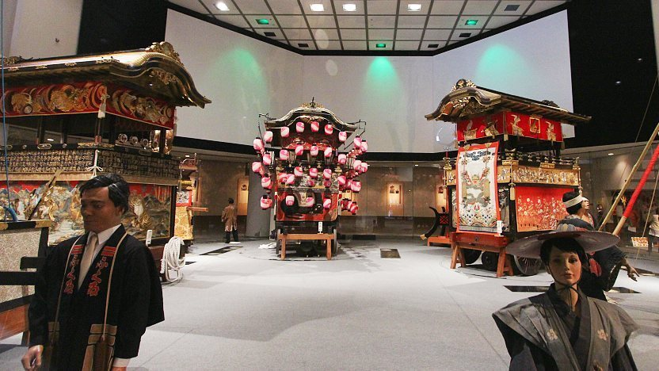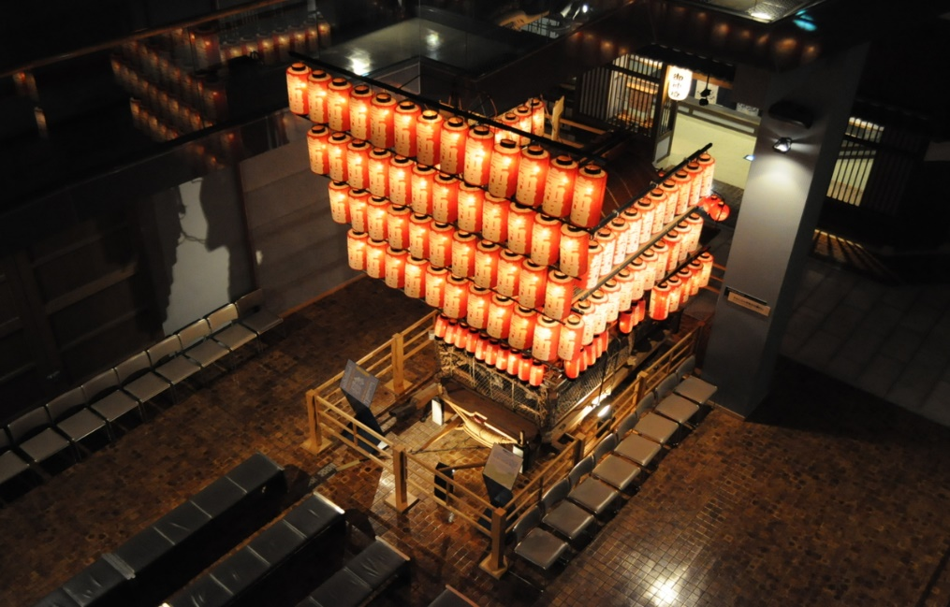

**รับประทานอาหารกลางวัน ณ ภัตตาคาร**

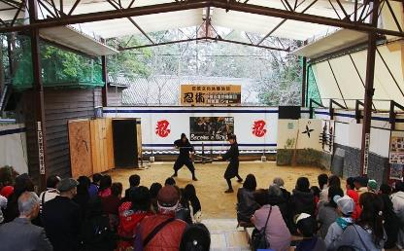**เดินทางสู่ หมู่บ้านนินจาอิงะ (IGA NINJA MUSEUM) หรือที่รู้จักกันในชื่อพิพิธภัณฑ์นินจาอิงะตั้งอยู่เมืองอิงะในจังหวัดมิเอะ นับเป็นแหล่งท่องเที่ยวที่เอกลักษณ์ที่ไม่มีที่อื่นๆนอกเหนือไปจากญี่ปุ่นที่เป็นถิ่นกำเนิดของเหล่านินจาแน่นอน ในช่วงศตวรรษที่ 15 เมืองนี้เคยเป็นสถานที่สอนวิชานินจามาก่อน จึงอาจเรียกได้ว่าเป็นบ้านเกิดของนินจาในตระกูลอิงะ ใครที่อยากเห็นความเป็นนินจาขนานแท้นี่ต้องมาที่นี่เลยไม่มีคำว่าผิดหวังแน่นอน**

**เดินทางสู่ ปราสาทอิงะอุเอะโนะ ที่นี่เป็นอีกหนึ่งสถานที่สำคัญๆของเมืององิะในจังหวัดมิเอะ ซึ่งถือเป็นเป็นปราสาทที่ยังคงความงดงามแบบคลาสสิกแบบดั้งเดิม ปราสาทอิงะ อุเอโนะนั้นแรกเริ่มนั้นได้ถูกสร้างขึ้นเพื่อใช้ใช้เป็นที่พักของขุนนางท้องถิ่นในสมัยเอโดะ ซึ่งอยู่ราวๆปี ค.ศ. 1603-1867 ได้ ต่อมาภายหลังตัวหอคอยของปราสาทถูกลมพายุทำลายลง**

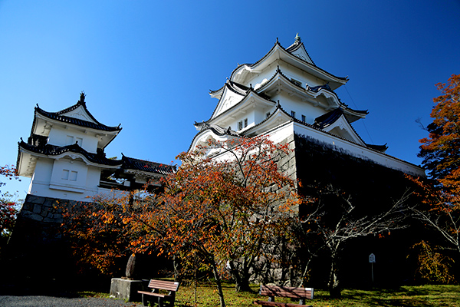

**นำท่านเข้าสู่ที่พัก** **MISUGI RESORT หรือเทียบเท่า**

**รับประทานอาหารค่ำ ณ ห้องอาหารของโรงแรม บุฟเฟ่ต์ขาปูยักษ์**

**รับประทานอาหารค่ำ ณ ห้องอาหารของโรงแรม**



**หลังจากรับประทานอาหารค่ำแล้ว ให้ท่านได้อาบน้ำแร่เพื่อสุขภาพ**

**เพิ่มวิตามินผิวให้กับร่างกาย ผ่อนคลายความเมื่อยล้าได้อย่างเต็มที่**

**หลังจากรับประทานอาหารค่ำแล้ว ให้ท่านได้อาบน้ำแร่เพื่อสุขภาพ**

**เพิ่มวิตามินผิวให้กับร่างกาย ผ่อนคลายความเมื่อยล้าได้อย่างเต็มที่**

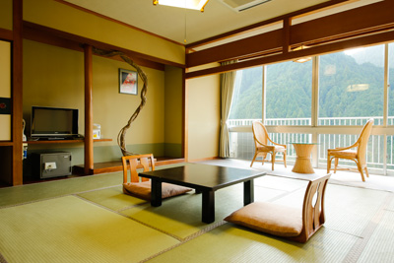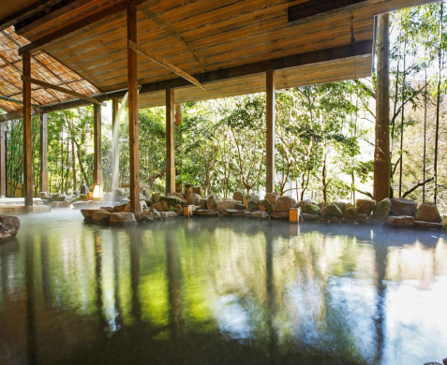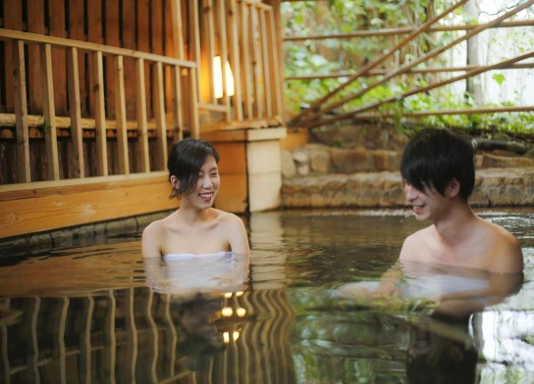

**ภูเขาโยชิโนะ – วัดคินปุเซ็นจิ - ”**

**ตลาดปลาคุโระชิโอะ – ริงคู พรีเมี่ยมเอ้าท์เล็ต – โอซาก้า**

**วันที่สามของการเดินทาง**

**วันที่สามของการเดินทาง**

**รับประทานอาหารเช้า ณ ห้องอาหารของโรงแรม**

**รับประทานอาหารเช้า ณ ห้องอาหารของโรงแรม**

**จากนั้นนำท่านสู่ “ภูเขาโยชิโนะ”ฤดูใบไม้ร่วงใบของต้นซากุระสายพันธุ์ “ซากุระโมมิจิ” จะค่อยๆเปลี่ยนเป็นสีส้มแดง ภูเขาโยชิโนะแห่งนี้จึงดูสวยงามในฤดูใบไม้ร่วงด้วยเช่นกัน เรียกได้ว่าเป็นสถานที่ที่ไม่ว่าจะมาเที่ยวในฤดูไหนก็สวยงามไปหมด ภูเขาแห่งนี้ตั้งอยู่ในจังหวัดนารา ความพิเศษของภูเขาโยชิโนะคือมีต้นซากุระมากกว่า 3 หมื่นต้นกระจายอยู่ทั่วทั้งเนินเขาและหุบเขา ยิ่งไปกว่านั้นในช่วงฤดูใบไม้ผลิหรือประมาณต้นเดือนเมษายนเป็นต้นไปของทุกปี ดอกซากุระเหล่านี้จะผลิบานพร้อมกันอย่างงดงาม ย้อมสีภูเขาทั้งลูกให้กลายเป็นสีชมพู ด้วยทัศนียภาพอันงดงามเช่นนี้ ภูเขาโยชิโนะจึงกลายเป็นจุดชมดอกซากุระที่ได้รับความนิยมเป็นอันดับต้นๆของญี่ปุ่น แต่กว่าภูเขาโยชิโนะจะกลายมาเป็นภูเขาซากุระนั้นก็ผ่านประวัติศาสตร์มายาวนานเลยทีเดียว จุดเริ่มต้นคือเมื่อประมาณ 1,300 ปีก่อน ในเวลานั้นผู้คนที่มาเยือนภูเขาลูกนี้จะปลูกต้นซากุระไว้เพื่อเป็นที่ระลึกและเป็นการปฏิบัติตามความเชื่อทางศาสนาที่ว่า “ให้ใช้ชีวิตร่วมกับภูเขาแห่งนี้”**

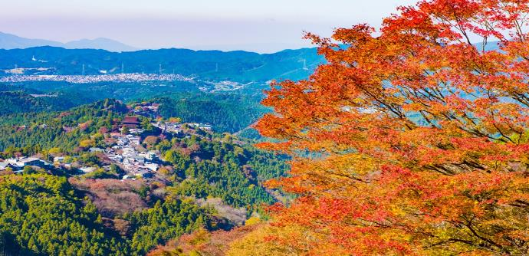

**รับประทานอาหารกลางวัน ณ ภัตตาคาร**

**รับประทานอาหารกลางวัน ณ ร้านอาหาร**

**เดินทางสู่ วัดคินปูเซนจิ(KINPUSENJI TEMPLE) ตั้งอยู่บริเวณภูเขาโยชิโนะโด่งดังมากๆจากการเป็นจุดชมซากุระสุด**

**ฟินที่อยู่ภายในเมืองโยชิโนะ อันเป็นเมืองขนาดเล็กๆที่ที่จังหวัดนารา นับเป็นวัดที่รวมความเป็นที่สุดของญี่ปุ่นไว้หลายด้าน ไม่ว่าจะเป็นการเป็นหนึ่งในวัดที่สำคัญที่สุดของชูเกนโด (SHUGENDO) และได้รับการบันทึกจากยูเนสโกเป็นมรดกโลก จากอาคารห้องโถงหลักซาโอ-โดะ (ZAO-DO HALL) มีความสูงถึง 34 เมตร เป็นอาคารไม้ขนาดใหญ่เป็นอันดับ 2 ของญี่ปุ่นรองจากวัดโทไดจิที่เมืองนาราเท่านั้นเอง ที่สำคัญภายในห้องโถงซาโอ-โดะ จะมีรูปปั้นของเทพ ZAO GONGEN สีน้ำเงินตั้งอยู่ มีความเชื่อว่าใบหน้าที่ขึงขังและเกรี้ยวกราดของรูปปั้นนั้นเพื่อต้องการที่จะปกป้องรักษาผู้เขาโยชิโนะแห่งนี้ ซึ่งเทพ ZAO GONGEN นี้เทพที่สำคัญที่สุดของชูเกนโด (SHUGENDO) รูปปั้นทั้ง 3 นี้มีอายุมากถึง 1,300 ปี**

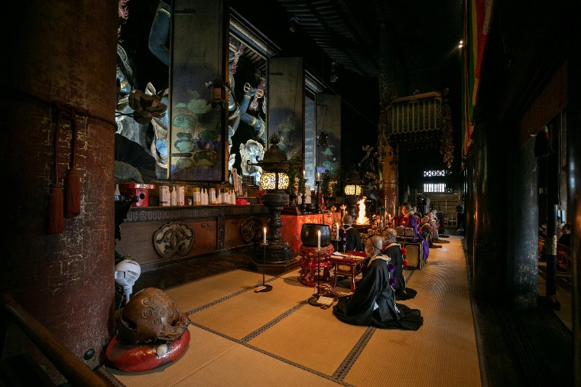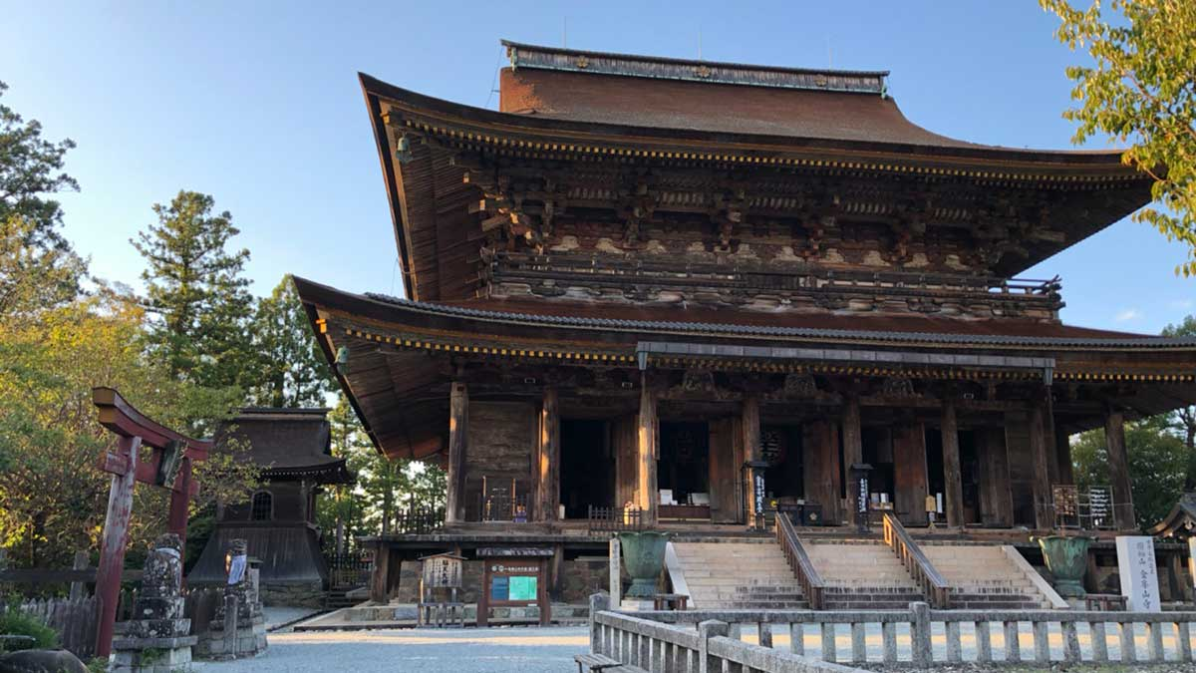

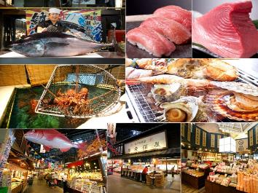**เดินทางสู่ ตลาดปลาคุโระชิโอะ (KUROSHIO FISH MARKET) เป็นตลาดจำหน่ายอาหารทะเลสดๆ ที่ชาวประมงจับมาจากมหาสมุทรแปซิฟิกบริเวณอ่าววาคุระ ตลาดแห่งนี้มีบรรยากาศที่คึกคักและเป็นที่นิยมของนักท่องเที่ยวเพราะตั้งอยู่ในพื้นที่ของธีมพาร์ควาคายามะมารีน่าซิตี้ซึ่งเป็นบริเวณผ่านไปมาของนักท่องเที่ยว นอกจากตลาดแห่งนี้จะจำหน่ายอาหารทะเลสดๆ แล้วยังมีร้านอาหารมากมาย และมีการโชว์การแล่ปลาทูน่าอีกด้วย เพราะปลาที่ขึ้นชื่อของที่นี่ก็คือปลาทูน่าครีบน้ำเงิน โดยจะมีโชว์แล่ปลาทูน่า 3 ครั้งต่อวัน**

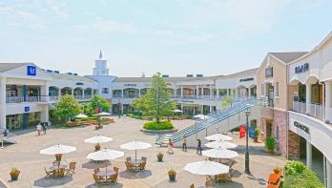**เดินทางสู่ ริงคู พรีเมี่ยมเอ้าท์เล็ต (RINKU PREMIEM OUTLET) เอ้าท์เล็ตเซ็นเตอร์ที่ใหญ่ที่สุดในญี่ปุ่นตะวันตก ฝั่งอยู่ตรงข้ามท่าอากาศยานนานาชาติคันไซ ที่นี่ครองตำแหน่งเอ้าท์เล็ตเซ็นเตอร์ที่ใหญ่ที่สุดในญี่ปุ่นตะวันตก กับบรรยากาศสบายๆ และการช้อปปิ้งสินค้าแบรนด์ดังที่จะเป็นไปอย่างเพลิดเพลิน นอกจากภายในริงคู พรีเมี่ยมเอ้าท์เล็ต จะมีหัวใจหลักคือสินค้าเเบรนด์ดังทั้งในประเทศแและต่างประเทศ, ร้านกีฬายอดนิยมกว่า 210 ร้าน ทั้งเสื้อผ้า, รองเท้า, เครื่องประดับ, เสื้อผ้าชายไปจนถึงเสื้อผ้าเด็ก, ของใช้ประจำวันแล้ว อีกจุดหนึ่งที่เป็นไฮไลต์ของที่นี่ก็คือ วิวทะเลร้อยล้านของทะเลอ่าวโอซาก้า ที่ฝั่งตรงข้ามเป็นสนามบินนานาชาติคันไซ พร้อมโซน SEA SIDE PARK สวนซีไซด์ พื้นที่สวนเลียบทะเล บรรยากาศรีสอร์ตหรูที่มีร้านค้าต่างๆ ถูกเพิ่มมาจากโซนดั้งเดิมกว่า 48 ร้าน**

**เพื่อไม่เป็นการรบกวนเวลาของท่าน**

**จึงให้ท่านอิสระในการเลือกรับประทานอาหารค่ำได้ตามอัธยาศัย**

**นำท่านเข้าสู่ที่พัก SARASA NAMBA HOTEL หรือเทียบเท่า**

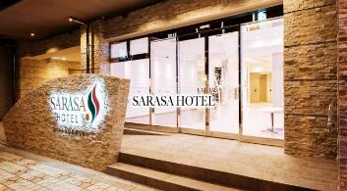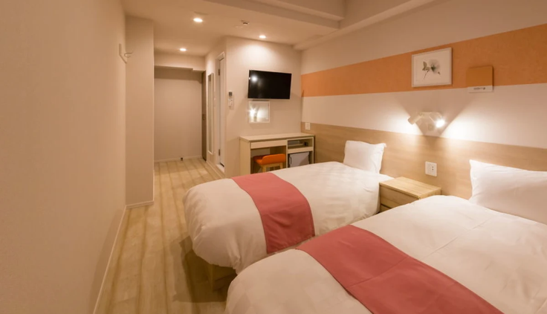

**วันที่สี่**

**ของการเดินทาง**

**อิสระช้อปปิ้งย่านซินไซบาชิ **ไม่ใช้รถในการเดินทาง\*\***

**หรือเลือกซื้อทัวร์เสริม พิพิธภัณฑ์สัตว์น้ำไคยูกัง 2,200 บาท**

**หรือ ยูนิเวิร์ลแซลสตูดิโอเจแปน 3,200 บาท **ใช้รถไฟในการเดินทาง\*\***

**รับประทานอาหารเช้า ณ ห้องอาหารของโรงแรม**

**รับประทานอาหารเช้า ณ ห้องอาหารของโรงแรม**

**จากนั้นให้ท่านอิสระช้อปปิ้ง ย่านชินไซบาชิ (SHINSAIBASHI) บริเวณแหล่งช้อปปิ้งแห่งนี้มีความยาวประมาณ 600 เมตร เต็มไปด้วยร้านค้าปลีก ร้านแฟรนไชส์ ร้านเครื่องสำอางค์ ร้านรองเท้า กระเป๋านาฬิกา ร้านกาแฟ ร้านอาหาร ร้านขนม ร้านเสื้อผ้าสตรีทแบรนด์ทั้งญี่ปุ่นและต่างประเทศ เช่น ZARA H&M BEANS ABC MART เป็นต้น เรียกว่ามีทุกอย่างที่ต้องการรวมกันอยู่บริเวณนี้ ใกล้กันท่านสามารถเดินไปยัง ย่านโดทงโบริ (DOTONBORI) ย่านบันเทิงยามค่ำคืนตลอดแนวถนนเลียบคลองโดทงโบริ จากสะพานโดทงโบริบาชิไปจนถึงสะพานนิปปนบาชิ ไฮไลท์!!! ใครๆ ก็เช็คอิน ถ่ายภาพคู่ ป้ายกูลิโกะแมน หรือ ป้ายโดทงโบริกูลิโกะ (DOTONBORI GLICO SIGN) เป็นป้ายไฟนีออนรูปนักกรีฑากำลังวิ่งอยู่บนลู่วิ่ง ซึ่งถูกติดตั้งมาตั้งแต่ ปี ค.ศ.1935 นอกจากนี้ยังมีอีกหนึ่งสัญลักษณ์สถานที่นัดพบกันหลง นั่นก็คือ ร้านปูคานิโดรากุ (KANI DORAKU) ซึ่งมีปูยักษ์ขยับแขนและลูกตาได้อีกด้วย และห้ามพลาดสำหรับ ทาโกยากิ อาหารท้องถิ่นของชาวโอซาก้า ที่มาถึงถิ่นแล้วต้องลอง ORIGINAL TASTE รับรองไม่ผิดหวังแน่นอน**

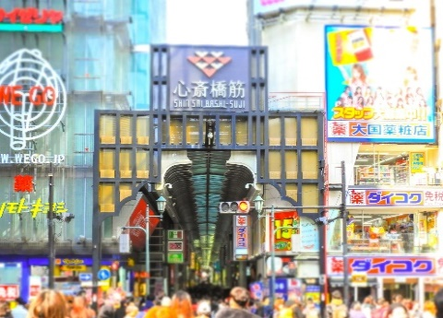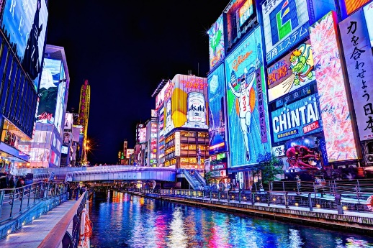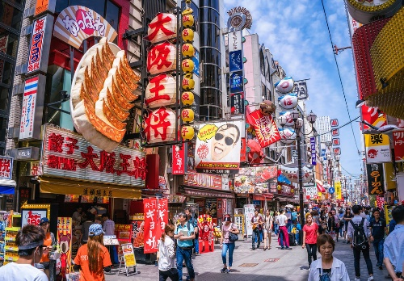

**หรือเลือกทัวร์เสริม พิพิธภัณฑ์สัตว์น้ำไคยูกัง 2,200 บาท หรือ สวนสนุกยูนิเวิร์ลแซลสตูดิโอ ท่านละ 3,200 บาท**

**ใช้รถไฟในการเดินทาง มีไกด์คอยรับ-ส่ง**

**เดินทางสู่ พิพิธภัณฑ์สัตว์น้ำไคยูคัง ไคยูคังเป็นพิพิธภัณฑ์สัตว์น้ำที่จำลองสภาพแวดล้อมทางธรรมชาติของมหาสมุทรที่ใหญ่ที่สุดในโลกอย่างมหาสมุทรแปซิฟิกและผืนน้ำโดยรอบ เลือกแต่ละภูมิภาคของแนวเทือกเขารอบมหาสมุทรแปซิฟิก และนำมาเลี้ยงในตู้ปลาขนาดใหญ่ ตู้ปลาในพิพิธภัณฑ์ ถูกจัดเรียง ให้แต่ละตู้สอดคล้องกับตำแหน่งทางภูมิศาสตร์ที่แท้จริงของมหาสมุทรแปซิฟิก สิ่งมีชีวิตประมาณ 30,000 ตัวจาก 620 สายพันธุ์ถูกจัดแสดงในตู้ปลา เช่นตู้ปลา "มหาสมุทรแปซิฟิก" ใจกลางอาคาร มีฉลามวาฬแหวกว่ายอย่างสงบนิ่ง ตู้ปลา "ป่าแห่งญี่ปุ่น" ที่มีน้ำตกไหลและพืชพรรณเขียวชอุ่ม ตู้ปลา “ทะเลเทสมัน” มีโลมาคาดขาวอาศัยอยู่ ตามหาเสน่ห์ของแมงกะพรุนที่โซน “กาแล็กซี่แมงกะพรุน” และ ”โซนขั้วโลกเหนือ” ซึ่งมีแมวน้ำอาศัยอยู่ก็เป็นที่นิยมเช่นกัน**

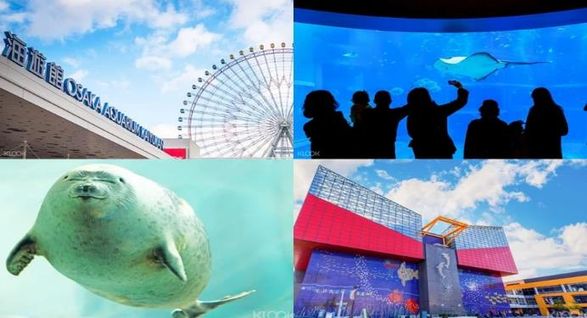

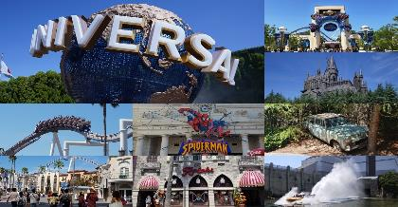**ตะลุยสวนสนุก UNIVERSAL STUDIO JAPAN ท่องโลก HARRY POTTER ยูนิเวอร์แซล สตูดิโอ เจแปน หรือ USJ (UNIVERSAL STUDIOS JAPAN) สวนสนุกที่ใหญ่ที่สุดในโอซาก้าแห่งนี้เป็นสวนสนุกที่มีคนมาเที่ยวมากที่สุดเป็นอันดับสองของญี่ปุ่นรองจากโตเกียวดิสนีย์แลนด์ และเป็นหนึ่งในธีมพาร์ก แอนด์ รีสอร์ต ของยูนิเวอร์แซลซึ่งมีเพียง 4 แห่งในโลก แถมยังเป็นยูนิเวอร์แซลธีมพาร์กแห่งแรกในเอเชียอีกด้วย**

**เพื่อไม่เป็นการรบกวนเวลาของท่าน**

**จึงให้ท่านอิสระในการเลือกรับประทานอาหารกลางวันและค่ำได้ตามอัธยาศัย**

**นำท่านเข้าสู่ที่พัก SARASA NAMBA HOTEL หรือเทียบเท่า**



**วันที่ห้าของการเดินทาง**

**อาราชิยาม่า - ป่าไผ่ – สะพานโทเก็ตสึเคียว – ชมเทศกาลแสดงไฟ**

**NABANA NO SATO**

**รับประทานอาหารเช้า ณ ห้องอาหารของโรงแรม**

**รับประทานอาหารเช้า ณ ห้องอาหารของโรงแรม**

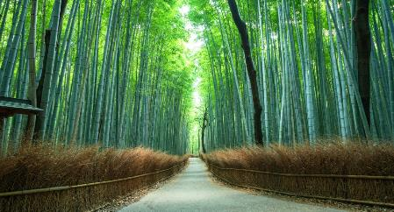**นำท่านเดินทางสู่ สวนป่าไผ่ ไผ่ที่ขึ้นอยู่สองข้างทางเสมือนเป็นอุโมงค์ให้เดินผ่าน ซึ่งถูกปลูกขึ้นตั้งแต่สมัยเฮอันหรือกว่าพันปีมาแล้ว เพื่อใช้ในการประดับสวนและชื่นชมความสวยงามและใช้ในการบำบัดจิตใจมาแต่ครั้งโบราณ จนกระทั่งกาลเวลาผ่านไป ไผ่เหล่านี้ก็ยังได้รับการดูแลอย่างดี เมื่อเข้าสู่ป่าไผ่แล้ว จะได้สัมผัสถึงสายลมจากธรรมชาติที่กระทบกับใบไผ่ ความเขียวขจีและความสดชื่นตลอดเส้นทาง แม้ว่าจะเป็นเพียงเส้นทางเล็กๆ ระยะทางไม่กี่ร้อยเมตรที่เชื่อมต่อระหว่างศาลเจ้าโนมิยะหรือฝั่งทิศเหนือของวัดเทนริวจิจนถึงโอโคจิซังโซ**

**รับประทานอาหารกลางวัน ณ ภัตตาคาร**

**รับประทานอาหารกลางวัน ณ ร้านอาหาร**

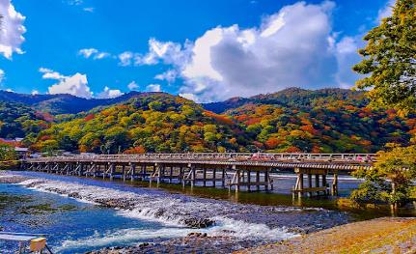**เดินทางสู่ สะพานโทเก็ตสึเคียว ที่มีความยาว 250 เมตร ข้ามแม่น้ำโออิงาว่าตั้งอยู่บริเวณเชิงเขาอาราชิยาม่าและยังคงลักษณะเหมือนในคริสต์ศตวรรษที่ 17 แม้จะบูรณะใหม่ด้วยเหล็กแล้วก็ตาม ในฤดูใบไม้ผลิและใบไม้เปลี่ยนสี ยังเป็นอีกสถานที่มีชื่อเสียงในการชมดอกไม้อีกด้วย ตัวสะพานโทเก็ตสึเคียวดั้งเดิมนั้นเป็นสะพานไม้ทั้งหมด สร้างขึ้นในปี ค.ศ. 836 ส่วนรูปแบบสะพานที่เห็นในปัจจุบันนั้นสร้างขึ้นเมื่อปี ค.ศ. 1934 มีความยาว 155 เมตร และความกว้าง 12.2 เมตร โดยมีช่วงฐานเป็นคอนกรีตเสริมเหล็ก แต่ยังใช้ราวสะพานเป็นไม้เพื่อคงเอกลักษณ์ไว้ดังเดิม**

**จากนั้นนำทุกท่านเดินทางไปเพลิดเพลินกับการชม “เทศกาลประดับไฟฤดูหนาว (NABANA NO SATO)” ที่นี่นอกจากตอนกลางวันจะเป็นสวนดอกไม้แล้วยามค่ำคืนของช่วงฤดูหนาวในทุกๆปียังประดับไฟอย่างสวยงามในธีมต่างๆหลากหลายโซน ซึ่งเป็นงานจัดแสดงไฟที่ยิ่งใหญ่ติดอันดับ1ของญี่ปุ่น**

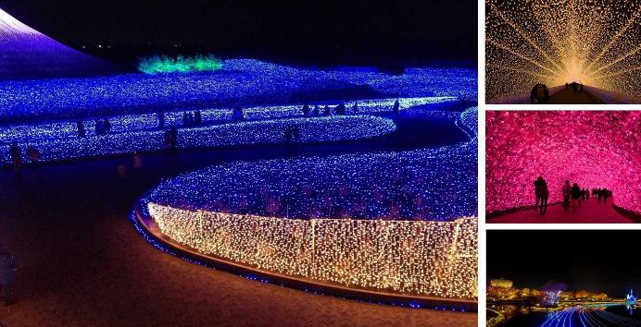

**เพื่อไม่เป็นการรบกวนเวลาของท่าน**

**จึงให้ท่านอิสระในการเลือกรับประทานอาหารค่ำได้ตามอัธยาศัย**

**นำท่านเข้าสู่ที่พัก NAGOYA IBIS HOTEL หรือเทียบเท่า**

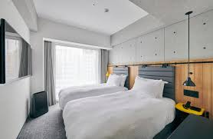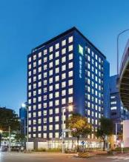

**วันที่หกของการเดินทาง**

**โอบาระ ซากุระ – โครังเค – ช้อปปิ้งย่านซาคาเอะ - สนามบินนาโกย่า**

**รับประทานอาหารเช้า ณ ห้องอาหารของโรงแรม**

**รับประทานอาหารเช้า ณ ห้องอาหารของโรงแรม**

**เดินทางสู่ โอบาระ ซากุระ โอบาระเป็นหมู่บ้านที่ตั้งอยู่ในเขตนิชิคาโมะ จังหวัดไอจิ ทางตอนกลางตอนเหนือของประเทศญี่ปุ่น เมื่อวันที่ 1 ธันวาคม พ.ศ. 2547 หมู่บ้านมีประชากรประมาณ 4,353 คน และมีความหนาแน่นของประชากร 58.4 คนต่อตารางกิโลเมตร มีพื้นที่ทั้งหมด 74.54 กม.² โอบาระเป็นที่รู้จักกันดีในฐานะแหล่งกำเนิดของกระดาษสา "วาชิ" แบบดั้งเดิมของญี่ปุ่น**

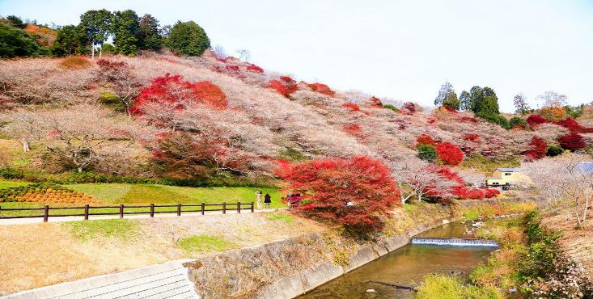

**จากนั้นนำท่านสู่ โครังเค เป็นหุบเขาที่สร้างขึ้นโดยแม่น้ำโยโดะ ซึ่งเป็นสาขาของแม่น้ำยาฮากิ เป็นส่วนหนึ่งของเมืองอาสึเกะ เมืองโตโยต้า จังหวัดไอจิ โครังเคมีต้นเมเปิลมากกว่า 4000 ต้นที่กล่าวกันว่าปลูกในปี 1634 โดยตั้งอยู่ติดกับอุทยานแห่งชาติไอจิ โคเก็น ควอซิ และเป็นสถานที่ท่องเที่ยวยอดนิยม**

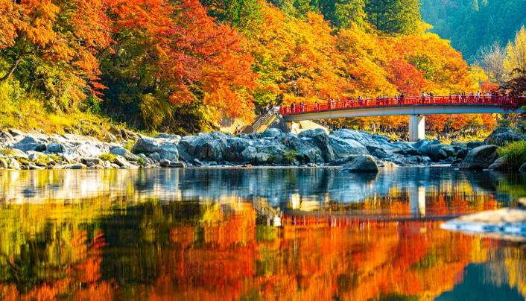

**รับประทานอาหารกลางวัน ณ ภัตตาคาร**

**รับประทานอาหารกลางวัน ณ ร้านอาหาร**

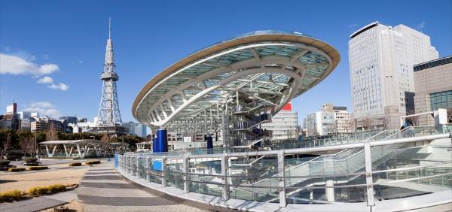**จากนั้นนำทุกท่านสู่ ซาคาเอะ(Sakae) ตั้งอยู่แถวๆย่านตัวเมืองนาโกย่า(Nagoya) ภายในจังหวัดไอจิ(Aichi) เรียกได้วาเป็นแหล่งความบันเทิงและแหล่งช้อปปิ้งขนาดใหญ่ชื่อดังภายในมีทั้งสินค้านานาชนิดแล้วยังจะมีโรงภาพยนตร์ และร้านกาแฟ จุดที่นับว่าดังสุดๆของที่นี่นั่นก็คือ ชิงช้าสวรรค์ขนาดสูง 52 เมตรที่มีชื่อว่า “Sky Boat” ซึ่งทางเข้าอยู่บนชั้น 3**

**เพื่อไม่เป็นการรบกวนเวลาของท่าน**

**จึงให้ท่านอิสระในการเลือกรับประทานอาหารค่ำได้ตามอัธยาศัย**

**ถึงเวลาอันสมควร นำท่านเดินทางไปสู่ สนามบินนาโกย่า**

**ถึงเวลาอันสมควร นำท่านเดินทางไปสู่ สนามบินคันไซ**

**วันที่เจ็ดของการเดินทาง**

**สนามบินนาโกย่า – สนามบินสุวรรณภูมิ**

**เวลา 00.30 น. ออกเดินทางสู่ สนามบินสุวรรณภูมิ กรุงเทพ ฯ โดยสายการบิน**

**ไทยแอร์เวย์ เที่ยวบินที่ TG 647**

**เวลา 05.10 น. เดินทางถึง สนามบินสุวรรณภูมิ กรุงเทพ ฯ โดยสวัสดิภาพ**

**พร้อมกับความประทับใจ**

